con il Patrocinio gratuito del |  |  | Affiliata
Comune di Genova Municipio IX Levante

La ASD Cambiaso Risso Running Team

organizza

domenica 3 luglio 2016
a Genova

“La corsa di Fede”
11°Memorial
Federico Queirolo

2ª Edizione sul percorso Apparizione – Monte Moro

11ª prova del

“GRAND PRIX WINNERITALIA UISP 2016”

Corsa su strada in salita competitiva di 5,4 km

Ritrovo dalle ore 7,30 alla chiesa di Apparizione (GE)

Partenza ore 9.00

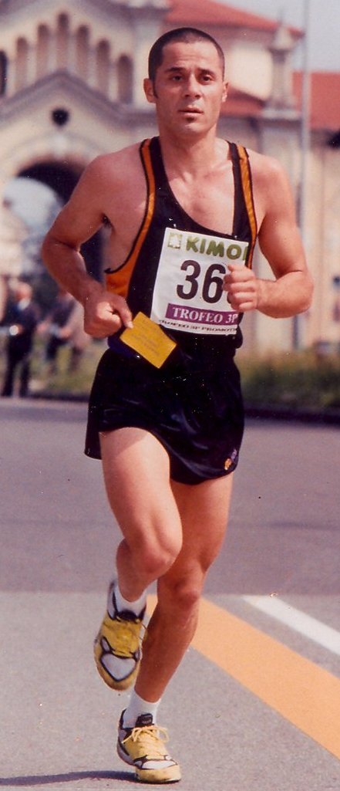

IN COLLABORAZIONE CON

Iscrizioni e informazioni
Le iscrizioni potranno essere effettuate fino a 30’ prima del via sul luogo di partenza oppure, entro venerdì 1 luglio, tramite e-mail (cambiasorunning@gmail.com) oppure contattando i numeri 333-4970889 (Gino Puccini), 335-439400 (Guido Ramos), 347-7411205 (Federica Logiuoco).
La quota d’iscrizione ENTRO VENERDI’ 1 LUGLIO è 8 euro. Ci sarà la possibilità di iscriversi anche IL GIORNO STESSO DELLA GARA al costo di 10 euro.
N.B.: Gli atleti dovranno dotarsi di spille.

Per agevolare l’organizzazione e ridurre i tempi di attesa il giorno della gara, si consiglia la preiscrizione.
Il pacco gara prevede una maglia tecnica commemorativa di Federico (AI PRIMI 150 ISCRITTI); esaurite le maglie ci saranno prodotti alimentari offerti dalla ditta Asborno.
Per informazioni: Paolo Porro (349-1029778 o cambiasorunning@gmail.com) o Roberto Porro (347-90466941).
Ulteriori informazioni sulla gara sono riportate sui siti - http://memorialqueirolo.blogspot.it/ e www.cambiasorissorunning.it

Regolamento
La manifestazione è aperta a tutti coloro che il giorno della manifestazione abbiano compiuto i 16 anni di età e siano in possesso di Tessera UISP, FIDAL o altri Enti di Promozione Sportiva convenzionati Fidal (solo in quest’ultimo caso gli atleti dovranno dimostrare di essere in possesso di certificato di idoneità sportiva per attività agonistica per la disciplina dell’atletica leggera in corso di validità, consegnandone copia all’atto del ritiro del pettorale).

L’iscrizione alla manifestazione comporta l’integrale accettazione del regolamento. Gli organizzatori, pur garantendo la buona riuscita della manifestazione, declinano ogni responsabilità per incidenti a persone o cose che dovessero verificarsi prima, durante e dopo la manifestazione.

Ritrovo e partenza
Ritrovo: domenica 3 luglio 2016 dalle ore 7,30 presso la chiesa parrocchiale di Santa Maria Assunta di Apparizione. La partenza della gara è fissata alle ore 9,00 con qualsiasi condizione meteorologica.

Premi individuali
Saranno premiati i primi tre uomini e le prime tre donne classificate (non cumulabili con i premi di categoria) e i primi tre arrivati di ogni categoria (fa fede l’anno solare) con i seguenti premi:
Primi tre classificati
Uomini | Donne
1° – Materiale sportivo + Trofeo | 1ª – Materiale sportivo + Coppa
2° – Materiale sportivo + Coppa | 2ª – Materiale sportivo + Coppa
3° – Materiale sportivo + Coppa | 3ª – Materiale sportivo + Coppa

Categorie
Uomini |  |  | Donne
A | Under 35 | 1º - 2º - 3º: prodotti alimentari | AF | Under 30 | 1º - 2º - 3º: prodotti alimentari
B | 35-39 | 1º - 2º - 3º: prodotti alimentari | BF | 30-39 | 1º - 2º - 3º: prodotti alimentari
C | 40-44 | 1º - 2º - 3º: prodotti alimentari | CF | 40-49 | 1º - 2º - 3º: prodotti alimentari
D | 45-49 | 1º - 2º - 3º: prodotti alimentari | DF | 50-59 | 1º - 2º - 3º: prodotti alimentari
E | 50-54 | 1º - 2º - 3º: prodotti alimentari | EF | 60 e oltre | 1º - 2º - 3º: prodotti alimentari
F | 55-59 | 1º - 2º - 3º: prodotti alimentari
G | 60-64 | 1º - 2º - 3º: prodotti alimentari
H | 65-69 | 1º - 2º - 3º: prodotti alimentari
I | 70 e oltre | 1º - 2º - 3º: prodotti alimentari

Il comitato organizzatore si riserva di apportare eventuali modifiche migliorative ai premi sopra elencati. N.B.: i premi non ritirati il giorno della gara non verranno successivamente consegnati.

Premi di Società
Trofeo e Coppe alle prime 5 Società classificate in base al maggior numero di atleti iscritti.

Come arrivare ad Apparizione
Apparizione è raggiungibile da Genova attraverso il quartiere di Borgoratti, transitando e salendo da Via G. Tanini, Via Monaco Simone, Via A. Olivieri. Dato lo scarso numero di posti auto si consiglia di lasciare l’auto in via Carrara e raggiungere la zona partenza passando da via del Chiapparo (800 m.)

